Quédate con nosotros
Tú que has hecho camino con nosotros
tú que te has acercado a nuestras dudas, a nuestros temores,
a nuestros desánimos: ¡QUÉDATE CON NOSOTROS!
Tú que nos has abierto la Escritura
y con tu palabra y tu presencia
has hecho arder nuestro corazón: ¡QUÉDATE CON NOSOTROS!
Tú que has aceptado no abandonarnos al declinar el día,
tú que has compartido nuestro techo
y has partido para nosotros el pan: ¡QUÉDATE CON NOSOTROS!
Tú que nos has devuelto el ánimo
y has hecho renacer en nosotros el gozo;
tú que nos envías a anunciar a los que tienen miedo,
que nos precedes en el camino
y nos preparas una mesa: ¡QUÉDATE CON NOSOTROS!
Tu cuerpo es el pan que nos congrega,
tu sangre es el vino de nuestra fiesta:
al reunimos en tu Nombre,
tu Eucaristía se convierte para nosotros en esperanza
de una vida siempre nueva. ¡QUÉDATE CON NOSOTROS!

Te lo pedimos con María, reina de las Misiones. Amén.

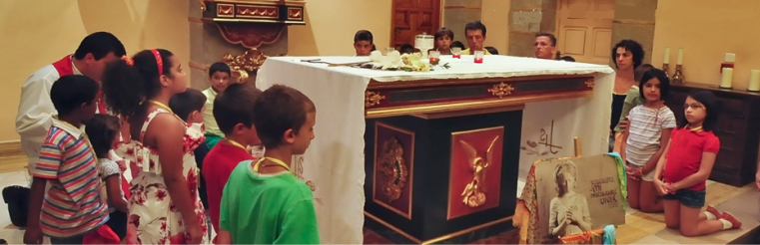

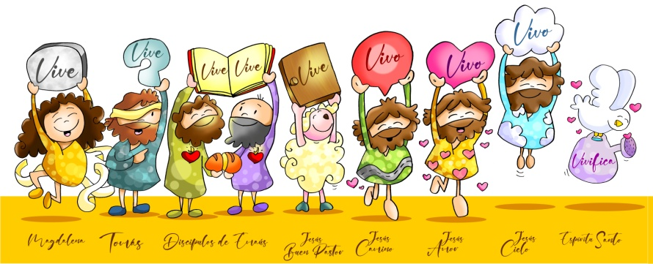

Aprende esta canción: Vive, Unai Quirós-Fano: http://youtu.be/watch?v=tlER5j4wDx8



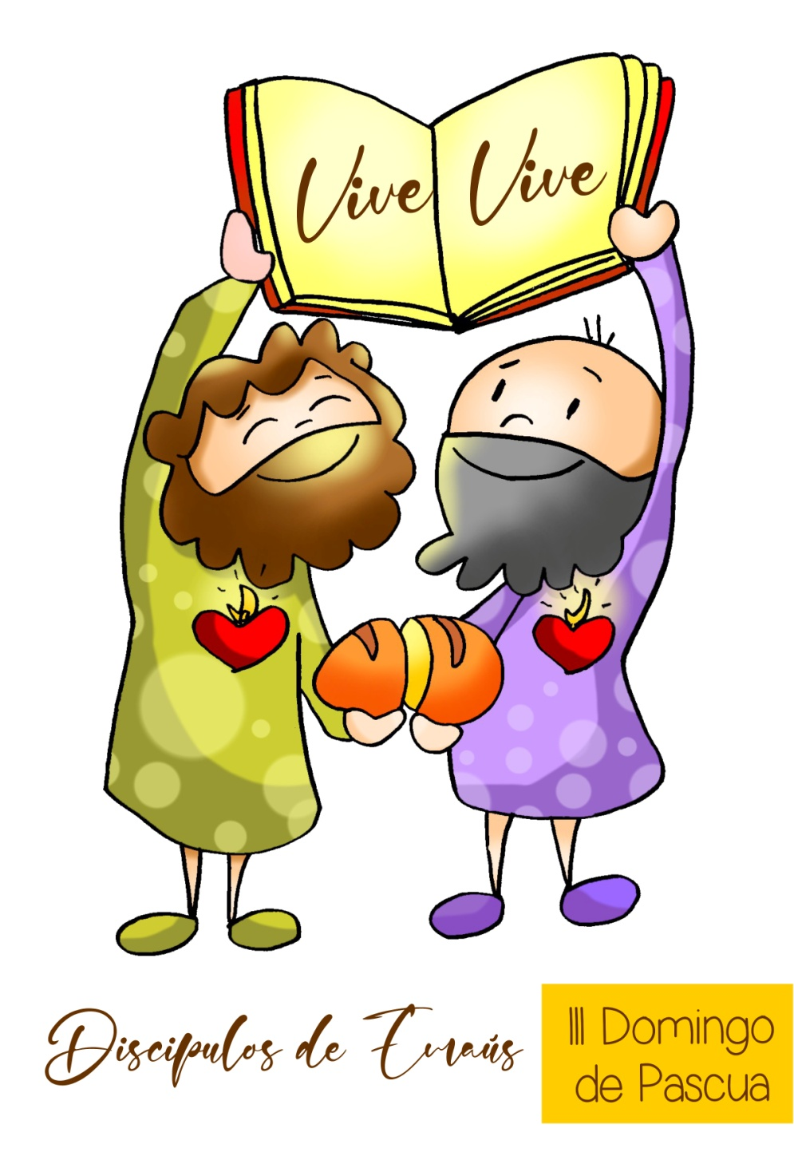

HECHOS 2, 14.22-33: No era posible que la muerte lo retuviera bajo su dominio.
SALMO 15: Señor, me enseñarás el sendero de la vida.
I PEDRO 1, 17-21: Fuisteis liberados con una sangre preciosa, como la de un cordero sin mancha, Cristo.
LUCAS 24, 13-35: Lo reconocieron al partir el pan.
Narrador: Al anochecer de aquel día, el primero de la semana, estaban los discípulos en Aquel mismo día (el primero de la semana), dos de los discípulos de Jesús iban caminando a una aldea llamada Emaús, distante de Jerusalén unos sesenta estadios; iban conversando entre ellos de todo lo que había sucedido. Mientras conversaban y discutían, Jesús en persona se acercó y se puso a caminar con ellos. Pero sus ojos no eran capaces de reconocerlo. Él les dijo:
Jesús: -«¡Qué necios y torpes sois para creer lo que dijeron los profetas! ¿No era necesario que el Mesías padeciera esto y entrara así en su gloria?».
Narrador: Y, comenzando por Moisés y siguiendo por todos los profetas, les explicó lo que se refería a él en todas las Escrituras. Llegaron cerca de la aldea a donde iban y él simuló que iba a seguir caminando; pero ellos lo apremiaron, diciendo:
Discípulo: -«Quédate con nosotros, porque atardece y el día va de caída».
Narrador: Y entró para quedarse con ellos. Sentado a la mesa con ellos, tomó el pan, pronunció la bendición, lo partió y se lo iba dando. A ellos se les abrieron los ojos y lo reconocieron. Pero él desapareció de su vista. Y se dijeron el uno al otro:
Discípulo: -«¿No ardía nuestro corazón mientras nos hablaba por el camino y nos explicaba las Escrituras?».
Narrador: Y, levantándose en aquel momento, se volvieron a Jerusalén, donde encontraron reunidos a los Once con sus compañeros, que estaban diciendo:
Apóstoles: -«Era verdad, ha resucitado el Señor y se ha aparecido a Simón».
Narrador: Y ellos contaron lo que les había pasado por el camino y cómo lo habían reconocido al partir el pan. Palabra del Señor.
Narrador-Jesús-Discípulo-Apóstoles

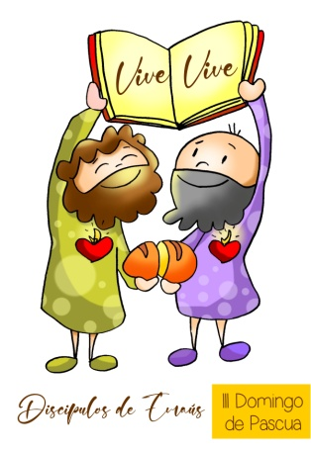

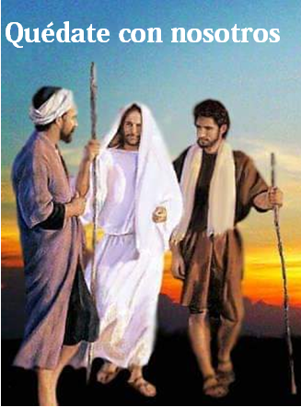

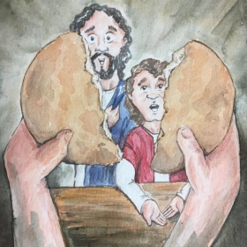

Los de Emaús, desde la fracción del Pan y la Palabra que hace arder el corazón, nos dicen: Cristo VIVE
- VER: Una quedada con amigos
- Estamos ya en primavera y nos gusta salir, disfrutar del buen tiempo, compartir ratos con los amigos. Hay quien queda para jugar, para salir en bicicleta, para charlar, para estudiar juntos en la biblioteca, ir al cine o para tomar algo. -¿Quedáis con los amigos? ¿Qué hacéis?
Cartel de Fano: https://www.diocesismalaga.es/dibujos-de-fano-en-color/
2. JUZGAR: Jesús va con los dos de Emaús y les hace ver
- En el evangelio de hoy, se nos cuenta la aparición a los discípulos de Jesús a los discípulos de Emaús: al explicarles las Escrituras “les arde el corazón”, “le reconocen al partir el pan” y van a Jerusalén a contárselo a los apóstoles: “Era verdad, ha resucitado el Señor”.
Jesús, camino de Emaús, película: https://www.youtube.com/watch?v=oWAa8fF2Zd0
¿QUÉ NOS QUIERE DECIR JESÚS?
- Estos domingos hemos visto cada domingo un personaje que nos anuncian que Cristo Vive. ¿Quiénes? Mª Magdalena, Tomás, hoy serán los dos de Emaús (uno es Cleofás, el otro tal vez seas tú).
- Qué quedada tan importante: Acaban de matar a Jesús en Jerusalén y los discípulos se marcha para Emaús, su casa, decepcionados. Por el camino, Jesús se une a ellos, escucha sus dudas. Luego les enseña a leer lo que pasa, la vida, a la luz de la Palabra, ardiéndoles el corazón. Al anochecer ellos le piden que se quede con ellos, Él se sentó a la mesa bendice y parte el pan. Les abre el corazón a la fe y desaparece cuando le reconocen. Ellos vuelven a Jerusalén a anunciar a los apóstoles: “Era verdad, ha resucitado el Señor”. ¿Cuándo descubren a Jesús?
- Cada domingo Jesús se nos hace presente: en la Palabra de Dios y en la Eucaristía encontramos a Jesús vivo resucitado que quiere caminar con nosotros, poner luz en nuestra vida, darnos su Pan, renovar nuestra fe y enviarnos a ser sus testigos.
“Él cambia tu perspectiva”, Verbo Divino 2023, reflexión: https://youtu.be/XWofp_jS55I
¿Valoras la Palabra de Dios y la misa del domingo? ¿Te aporta algo?
3. ACTUAR: Deja que Jesús Vivo camine contigo
- Ve a la misa del domingo con la vida, con tus ilusiones y dificultadas. Trata de leer tu vida a la luz del evangelio, confronta tu vida con él. Lee el evangelio del domingo con tu familia antes de ir a misa. Dale gracias a Jesús porque te busca y está presente en tu vida y te da el regalo de la fe. Dile con frecuencia: “Quédate con nosotros, Señor”. Como Cleofás y su amigo conviértete en evangelizador (anunciando con tu alegría que Cristo vive).Pídele por los que no tienen fe: que se les abran los ojos y reconozcan a Cristo vivo en los gestos, en la Eucaristía, en los pobres… Aprende a conectar el evangelio con tu día a día (con tus problemas y dificultades de forma que el evangelio los ilumine).
Quédate con nosotros, Seminaristas de Chile, Canción: https://youtu.be/1GVf_PrutcA
¿Qué vamos a hacer?

¿Qué vamos a hacer?

da”. ¿Qué vas a hacer? ¿Y como grupo?

